R 410 A4x2NAWHI-E6-NTG CBU CR20N w/o OPC R410
 | 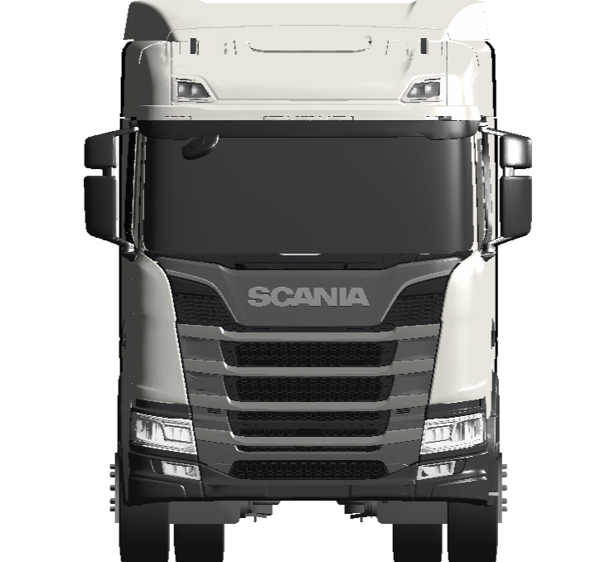 |  | 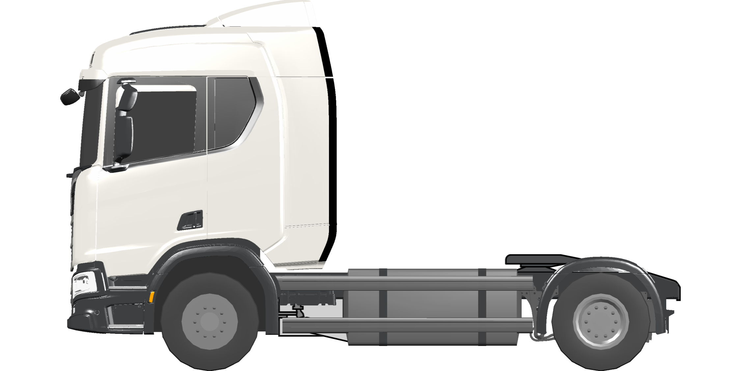
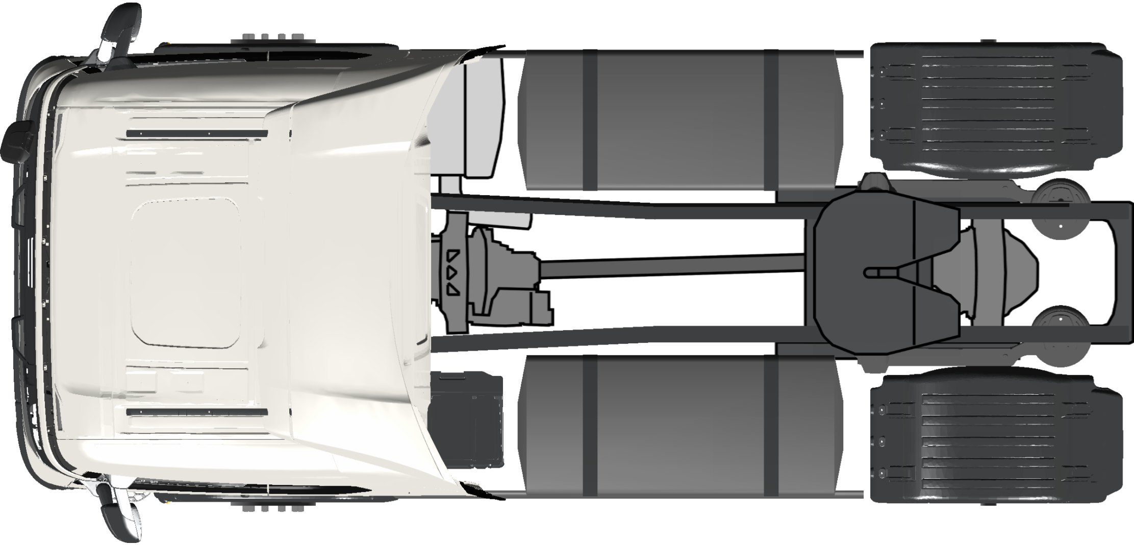
 | Управляемое предложение
 | Начальный выбор
 |  | Область применения | перевозка общих грузов
 |  | Тип использования | региональные
 |  | Тип ТС+колесная формула | A4x2
 |  | Модель кабины | CR20N
 | Общие параметры
 | Габаритные размеры
 |  | Ширина шасси | 2600 mm
 |  | Максимальная высота транспортного средства | 4 метра (согл. дир. 96/53/EG)
 |  | (неизменяемый код) Соответствует требованиям по максимальной высоте (Max truck height approved) | да
 |  | Колесная база | 3950 mm
 |  | Задний свес (размер-JA) | 775 мм
 | Пакетные предложения
 | Интерьер
 |  | Пакет "Комфорт" | пакет для CR sleeper cab
 |  | Пакет Infotainment | infotainment
 |  | Пакет Климат-контроль | кондиционер + автоматическое управление + с подогревом
 | Стиль
 |  | Пакет наружной окраски, облицовка радиатора | облицовка радиатора, цвет Silver
 | Силовая установка
 | Двигатель
 |  | Двигатель (модель) | OC13 101 410 hp Euro 6
 |  | Исполнение системы вентиляции картера двигателя | закрытая
 |  | Указатель уровня масла в двигателе | с указателем
 |  | Уровень наружного шума | 81/82 dBA R51.03
 | Система впуска
 |  | Воздухозаборник | передний
 | Система охлаждения
 |  | Температура кристаллизации охлаждающей жидкости | -40 градусов C
 | Система выпуска отработанных газов
 |  | Варианты исполнения глушителя | обычный
 |  | Направление выхлопной трубы | назад
 | Коробка передач
 | Коробка передач
 |  | Коробка передач | GRS905R
 | Opticruise
 |  | Система автоматического переключения передач Opticruise | с Opticruise
 |  | Динамичные режимы | Экономичный, Стандартный, Мощностной
 |  | Блокировка запуска двигателя без нейтрального положения | есть
 | Сцепление
 |  | Тип сцепления | автоматическое
 |  | Защита от пробуксовки сцепления | с защитой
 | Мосты
 | Передние мосты
 |  | Максимально допустимая нагрузка на передний мост | 8000 kg
 | Задние мосты
 |  | Максимально допустимая нагрузка на задний мост | 11500 кг
 |  | Главная передача | R780
 |  | Главное передаточное число | 3,08
 |  | Блокировка дифференциала | с блокировкой
 |  | Масляный фильтр заднего моста | с фильтром
 | Топливные баки
 | Общая информация
 |  | Объем топливного бака слева | 4x118 dm3
 |  | Форма топливного бака с левой стороны | цилиндрический
 |  | Объем топливного бака справа | 4x118 dm3
 |  | Форма топливного бака с правой стороны | цилиндрический
 |  | Материал топливного бака | сталь
 |  | Расположение топливного бака | нормальное
 | Шасси
 | Рама
 |  | Тип рамы | F950
 |  | Защита задней кромки рамы | с защитой
 | Рулевое управление
 |  | Рулевое управление | 1-контурное с гидравлическим усилителем
 |  | Регулировка рулевого колеса | регулировка угла наклона и продольного положения
 |  | Рулевое колесо | базовое с хромовыми деталями
 | Передняя подвеска
 |  | Тип передней подвески | рессорная
 |  | Передняя подвеска, тип рессор | 3x29, параболические
 |  | Настройка амортизатора переднего моста | жесткий амортизатор
 | Задняя подвеска
 |  | Тип задней подвески (код цены) | пневматическая, одна ось
 |  | Амортизатор, задний мост (код цены) | обязательно
 |  | Амортизаторы на задней оси | с амортизаторами
 |  | Система регулировки высоты шасси | базовая
 |  | Указатель нагрузки на ось | на заднюю ось
 | Стабилизатор поперечной устойчивости
 |  | Стабилизатор поперечной устойчивости, передняя ось | нормальной жесткости
 | Электрооборудование
 |  | Аккумуляторные батареи | 230 Aч
 |  | Расположение АКБ | слева
 |  | Балочная боковая противоподкатная защита над аккумуляторным ящиком | есть
 |  | Генератор | 100 A
 |  | Тип выключателя АКБ | выключатель в кабине с блокировкой от случайного нажатия
 | Колеса, крылья и брызговики
 | Шины
 |  | Шины, производитель | Flexible
 |  | Тип шин на переднем мосту | 315/70R22.5 Regional Steer Flexible
 |  | Количество шин на переднем мосту | 2
 |  | Тип шин на заднем мосту | 315/70R22.5 Regional Drive Flexible
 |  | Количество шин на заднем мосту | 4
 |  | Количество шин на дополнительном мосту перед ведущим мостом | 0
 |  | Количество шин на дополнительном мосту за ведущим мостом | 0
 |  | Тип шин, запасное колесо | 315/70R22.5 Regional Steer Flexible
 |  | Количество шин, запасное колесо | 1
 | Диски
 |  | Материал колесного диска | сталь
 | Дополнительное оборудование
 |  | Декоративные колпаки колес | нержавеющая сталь
 |  | Противооткатные упоры | 2 штуки
 | Передние крылья и брызговики
 |  | Подавители брызг | с подавителями
 |  | Резиновые брызговики для передних колес | с брызговиками
 | Задние крылья и брызговики
 |  | Задние крылья | с крыльями
 |  | Исполнение задних крыльев | с нормальным верхом
 |  | Положение задних крыльев | нормальное
 |  | Боковое смещение задних крыльев | смещение наружу
 |  | Задние брызговики | есть
 |  | Материал задних брызговиков | резина
 | Тормозная система
 | Рабочая тормозная система
 |  | Категория тормозной системы | AF
 |  | Адаптация тормозной системы | седельный тягач
 |  | Управление тормозной системой/тип тормозных механизмов | электронное (EBS) с дисковыми тормозами
 |  | Cистема предотвращения скатывания | система hill hold (система удержания на склоне)
 |  | APS компрессор | с электронным управлением
 |  | Стояночная тормозная система | пневматическая
 |  | Управление стояночной тормозной системой прицепа | с функцией проверки удержания автопоезда стояночной системой тягача
 | Колесные тормоза
 |  | Тип тормозной камеры передней оси | с пружинным энергоаккумулятором
 |  | Тип тормозной камеры 1-ой задней оси | с пружинным энергоаккумулятором
 | Вспомогательная тормозная система
 |  | Тип ретардера | R4100
 |  | Управление вспомогательным тормозом | автоматическое управление
 | Кузовные надстройки и адаптация шасси
 | Седельный тягач
 |  | Тип седельно-сцепного устройства | фиксированное (жесткое крепление к монтажной плите)
 |  | Седельно-сцепное устройство | JOST JSK37C-Z 150
 |  | Положение седельно-сцепного устройства | -660 mm
 |  | Плита крепления седельно-сцепного устройства | 22 mm, D-value max 152kN
 |  | Высота кронштейнов седельно-сцепного устройства | 3 mm
 |  | Переходной мостик | одинарный
 | Интерфейс для кузовного оборудования
 |  | Индикаторы контрольных ламп на щитке приборов | общие сведения
 | Соединения для прицепа
 |  | Кронштейн разъемов прицепа | за кабиной
 |  | Тип соединений с тормозной системой прицепа | тип ISO
 |  | Тип разъемов для соединения с электросистемой полуприцепа | 1x15- полюсный ISO 12098
 |  | Витой кабель для соединения с электросистемой полуприцепа | 15 на 15 + 15 на 2x7-и полюсных
 | Прочее оборудование
 |  | Боковые противоподкатные барьеры | две продольные балки
 |  | Ступенька на шасси слева | со ступенькой
 |  | Держатель номерного знака, задний | тип "панель"
 | Экстерьер кабины
 | Общее оборудование кабины
 |  | Тип кабины | CR
 |  | Подвеска кабины | 4-х точечная пневмоподвеска
 |  | Насос подъема кабины | ручной
 | Экстерьер
 |  | Люк в крыше | с ручным управлением
 |  | Сетка против насекомых | с сеткой
 |  | Направляющие рельсы на крыше | с рельсами
 |  | Противосолнечный козырек, наружный | с козырьком
 |  | Спойлер на крыше высотой | 25 см
 |  | Регулировка для верхнего спойлера | ручная
 |  | Верхний спойлер с вылетом назад | 53 cm
 |  | Боковые спойлеры длиной | 53 cm
 |  | Звуковой сигнал спереди | пневматический 118 dB
 | Передний бампер
 |  | Передний противоподкатный барьер (FUP) | с дополнительной балкой (FUP device)
 |  | Выступающий вперед бампер | 40 mm
 |  | Положение бампера | высокое
 | Остекление
 |  | Ветровое стекло | стандартное
 |  | Датчик дождя | с датчиком
 |  | Тип стекла в окне двери | одинарное остекление
 |  | Окно задней стенки кабины | без окна
 | Зеркала
 |  | Тип стекла зеркала заднего вида со стороны водителя | сферическое стекло
 |  | Тип кожуха для зеркала заднего вида | гладкий
 |  | Подогрев зеркала заднего вида | с подогревом
 |  | Широкоугольное зеркало заднего вида | с 2-х сторон
 |  | Зеркало ближнего вида | с ручной регулировкой
 |  | Зеркало переднего вида | с ручной регулировкой
 | Охранная сигнализация и замки кабины
 |  | Тип замка дверей кабины | ручной
 |  | Количество ключей/брелоков | два
 | Наружные световые приборы
 |  | Тип передних фар | H7
 |  | Автоматическое вкл.\выкл. ближнего света фар | да
 |  | Фароочистители | с фароочистителями
 |  | Встроенные фары-прожекторы в крыше кабины | с фарами
 |  | Противотуманные фары | с фарами
 |  | Передние габаритные фонари | белые
 |  | Знак автопоезда | оранжевый (с выключателем)
 |  | Боковые габаритные огни | установленные окончательно
 |  | Фонарь освещение ССУ | белый
 |  | Расположение задних фонарей | на кронштейнах
 | Интерьер кабины
 | Сиденья
 |  | Сиденье водителя | medium B
 |  | Сиденье пассажира | складное
 |  | Обивка сиденья водителя | тканое и трикотажное полотно
 |  | Обивка сиденья пассажира | тканое и трикотажное полотно
 |  | Регулируемый амортизатор сиденье водителя | да
 |  | Подогрев сиденья водителя | с подогревом
 |  | Подлокотник сиденья водителя | с подлокотником
 |  | Сигнализация непристёгнутых ремней безопасности | контрольная лампа + звуковой сигнал
 | Спальные места
 |  | Нижнее спальное место | 800 mm, фиксированное
 |  | Матрас, нижняя спальная полка | с пружинными блоками
 |  | Вкладной лоток под нижней спальной полкой | со стороны водителя и пассажира
 |  | Верхнее спальное место | шириной 600mm
 |  | Страховочная сетка спального места | с сеткой
 | Места для хранения
 |  | Выдвижной столик в приборной панели со стороны пассажира | да
 |  | Cтол в центре сверху на панели приборов | есть
 |  | Корзина для мусора | есть
 |  | Места для хранения в боковых стенках кабины | слева и справа
 |  | Вещевое отделение над дверью | есть
 |  | Тип заднего нижнего вещевого отделения со стороны водителя | холодильник
 |  | Тип заднего нижнего вещевого отделения со стороны пассажира | закрытый ящик
 |  | Наружный вещевой ящик | с двух сторон
 | Интерьер
 |  | Обивка боковых панелей и потолка | ткань
 |  | Обивка дверей | тканевая
 |  | Цвет боковой панели | светлая
 |  | Внутренний противосолнечный козырек двери водителя | складной
 |  | Занавески ветрового стекла и окон дверей | со шторкой
 |  | Занавеска спального места | с занавеской
 |  | Защитные коврики на пол | резиновые
 |  | Центральный коврик на пол | резиновый
 | Приборы
 |  | Отделка панели приборов | жесткая с хромовыми деталями
 |  | Цвет нижней секции приборной панели | темно-песочный
 |  | Комбинация приборов | экран 4 дюйма км/ч
 |  | Тахограф | российский тахограф "Штрих"
 |  | Идентификация водителя | с идентификацией
 |  | Ограничение скорости | 89 km/h
 | Климатическая система
 |  | Система отопления кабины | с системой
 |  | Кондиционер | с кондиционером
 |  | Управление отопителем | автоматическая система
 | Внутреннее освещение
 |  | Внутреннее освещение | нормальное
 |  | Фонари местного освещения (reading lamp), встроенные в верхние плафоны | есть
 |  | Лампа для чтения у нижнего спального места | справа
 | Информационно-развлекательное оборудование и связь
 |  | Информационно-развлекательная система (Infotainment) | 2 DIN с 7-дюймовым экраном (Premium)
 |  | Кнопки на рулевом колесе для управления информационно-развлекательной системой Infotainment | есть
 |  | Голосовое управление информационно-развлекательной системой Infotainment | да
 |  | Громкоговоритель | 4 x 20W
 |  | Цифровой радиоприемник (DAB) | есть
 |  | Диапазон радиочастот | Европа
 |  | Bluetooth | c Bluetooth
 |  | USB IP со стороны водителя | USB
 |  | USB IP на приборной панели по центру | USB
 |  | USB-порт для зарядки на пассажирской стороне панели приборов | с USB-портом
 |  | Порт USB на задней стенки кабины | есть
 |  | Подготовка под установку ГД-рации | с подготовкой 12V с динамиком
 |  | ГД рация (код цены) | подготовка с источником питания 12V и центральным громкоговорителем (center speaker)
 |  | Электрические розетки 12В и 24В | базовая комплектация + розетка 12В
 | Аварийно-спасательное оборудование
 | Аварийно-спасательное оборудование
 |  | Домкрат | с домкратом
 |  | Знак аварийной остановки | 2 знака
 | Окраска
 | Окраска кабины
 |  | Категория цвета кабины | категория 0
 |  | Тип цвета кабины | эмаль обычная, глянцевая
 |  | Цвет кабины белый | Ivory White
 | Окраска шасси
 |  | Цвет шасси серый | Sub Grey
 | Многоцветная окраска /(MCC)
 |  | Цвет верхней панели облицовки радиатора | цвет стальной серый (steel grey)
 |  | Цвет верхних ребер облицовки радиатора | цвет "серебряный бриллиант" (silver brilliant)
 |  | Цвет нижней панели облицовки радиатора | цвет стальной серый (steel grey)
 |  | Цвет нижних ребер облицовки радиатора | цвет "серебряный бриллиант" (silver brilliant)
 |  | Варианты окраски наружного противосолнечного козырька | в цвет кабины
Общие условия
Условия настоящего предложения могут быть зафиксированы в договоре поставки при условии его подписания сторонами в период действия настоящего предложения. Мы готовы согласовать договор поставки с данными и другими существенными условиями. Настоящее предложение не является публичной офертой, определяемой положениями ст.437 (2) ГК РФ. Завод-изготовитель SCANIA CV AB реализует политику постоянного совершенствования своей продукции. В связи с этим компания оставляет за собой право вносить изменения в конструкцию автомобиля и оборудование без предварительного уведомления; Дистрибьютор ООО ""Скания Русь"" реализует политику постоянного совершенствования предлагаемых продуктов и решений для продвижения продукции SCANIA. В связи с этим компания оставляет за собой право вносить изменения и корректировки в предлагаемые программы и продукты без предварительного уведомления; Просим обратить Ваше внимание на то, что указанные в предложении условия финансирования являются предварительными. Окончательные условия финансирования утверждаются после анализа проекта Кредитным комитетом ООО "Скания Лизинг" и могут быть зафиксированы в договоре лизинга при условии его подписания сторонами.

